

小七·今日动态
• DAILY LIFE
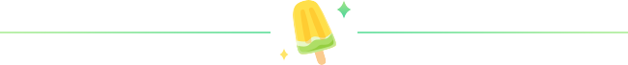
↓↓↓
2026/3/26
我们的主题——《春天真美丽》

一、来园情况

来园情绪：全部幼儿来园情绪比较稳定，孩子们还能开开心心地走进教室里，愿意选择自己喜欢的区域进行游戏，真不错！

- 重点观察记录
日期:2026.3.26
序号 | 姓名 | 午睡情况（⭐自主入睡  △晚睡） | 序号 | 姓名 | 午睡情况（⭐自主入睡  △晚睡）
1 | 赵妍希 | ⭐ | 16 | 马嘉伊 | ⭐
2 | 赵羽婧 | 请假 | 17 | 陆玟佑 | ⭐
3 | 王文玥 | ⭐ | 18 | 陈彦霖 | ⭐
4 | 侯伊诺 | ⭐ | 19 | 马浩宇 | ⭐
5 | 李沐瑶 | 请假 | 20 | 郭启哲 | ⭐
6 | 黄一萌 | ⭐ | 21 | 李恩硕 | ⭐
7 | 田冉 | ⭐ | 22 | 张奥寻 | ⭐
8 | 高雨桐 | ⭐ | 23 | 王晟源 | 请假
9 | 樊予汐 | ⭐ | 24 | 赵泽皓 | ⭐
10 | 徐悠然 | ⭐ | 25 | 顾烨晨 | ⭐
11 | 肖柠舟 | ⭐ | 26 | 姜词 | ⭐
12 | 颜乐依 | 请假 | 27 | 陈星睿 | ⭐
13 | 付轩珞 | ⭐ | 28 | 位知新 | ⭐
14 | 陈欣悦 | ⭐ | 29 | 陈胤辰 | ⭐
15 | 崇梓渔 | ⭐ | 30 | 宋宛谣 | ⭐

三、区域活动
区域活动：区域游戏真好玩
在游戏中能自主选择区域，积极参加区域游戏的小朋友是：郭启哲、侯伊诺、黄一萌、田冉、张奥寻、赵妍希、樊予汐、徐悠然、赵泽皓、顾烨晨、崇梓渔、马嘉伊、陈彦霖
在游戏中能愿意思考，愿意游戏，并把游戏发现积极分享的小朋友是：李恩硕、高雨桐、陆玟佑、王文玥、马浩宇、姜词、陈星睿、位知新、陈胤辰、肖柠舟、付轩珞、陈欣悦、宋宛谣
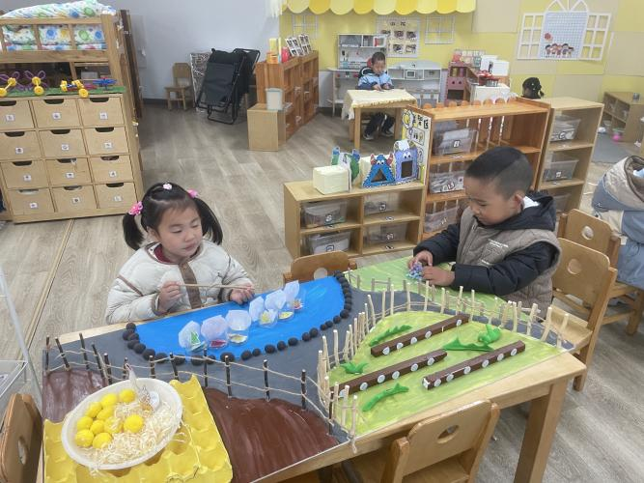
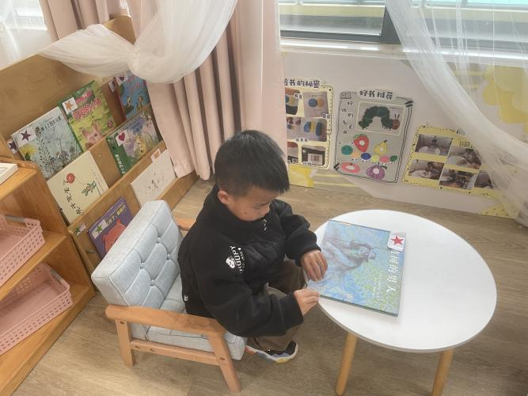

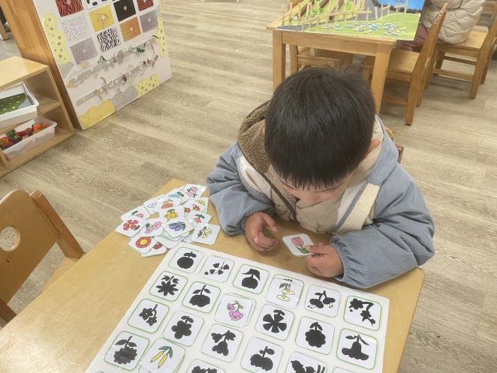
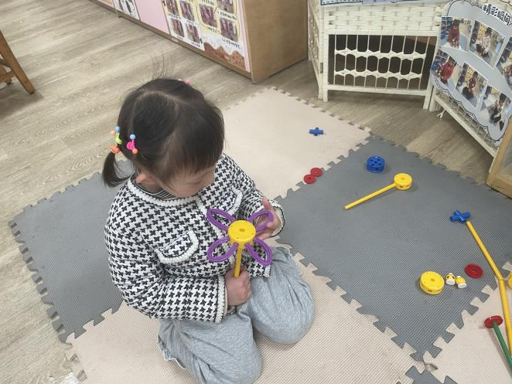

四、生活活动
生活活动：美味的点心
在生活活动中，能把点心全部吃完的小朋友是：王文玥、马浩宇、徐悠然、赵泽皓、顾烨晨、姜词、樊予汐、陈星睿、位知新、陈胤辰、陈欣悦、宋宛谣、
在生活活动中，吃点心时能保持桌面整洁的小朋友是：郭启哲、高雨桐、陆玟佑、马嘉伊、陈彦霖、黄一萌、田冉、张奥寻、肖柠舟、付轩珞、李恩硕、侯伊诺、赵妍希

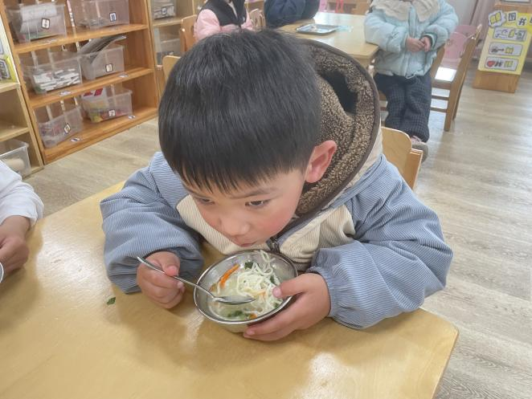
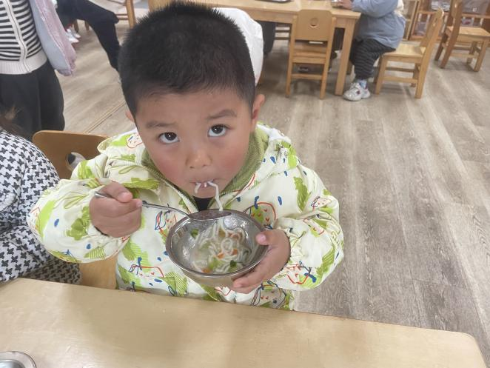

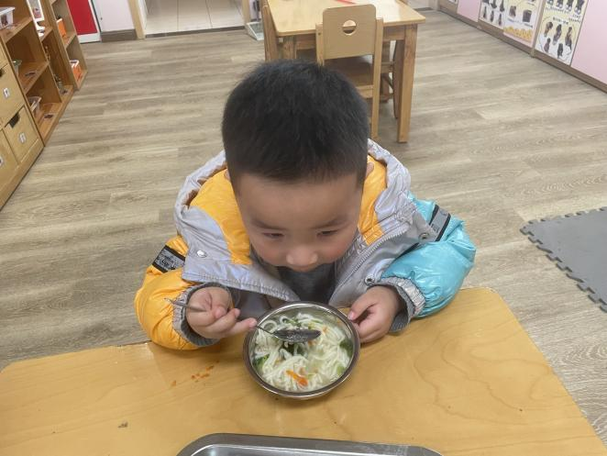
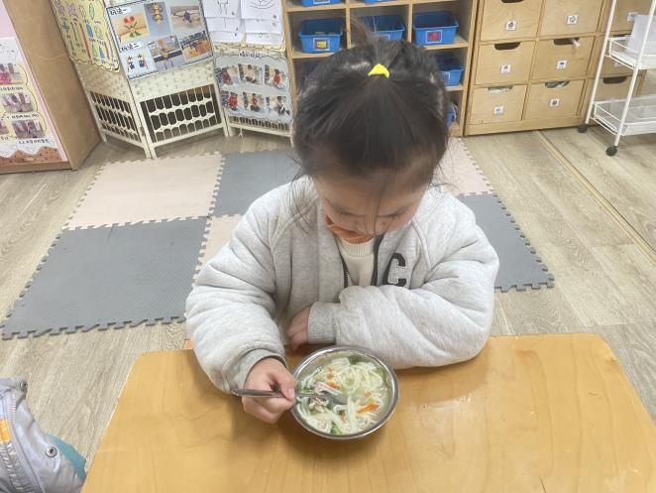

五、温馨提示
明天是周五，不开展延时班活动，请于3点50准时来接孩子们哦！谢谢！

